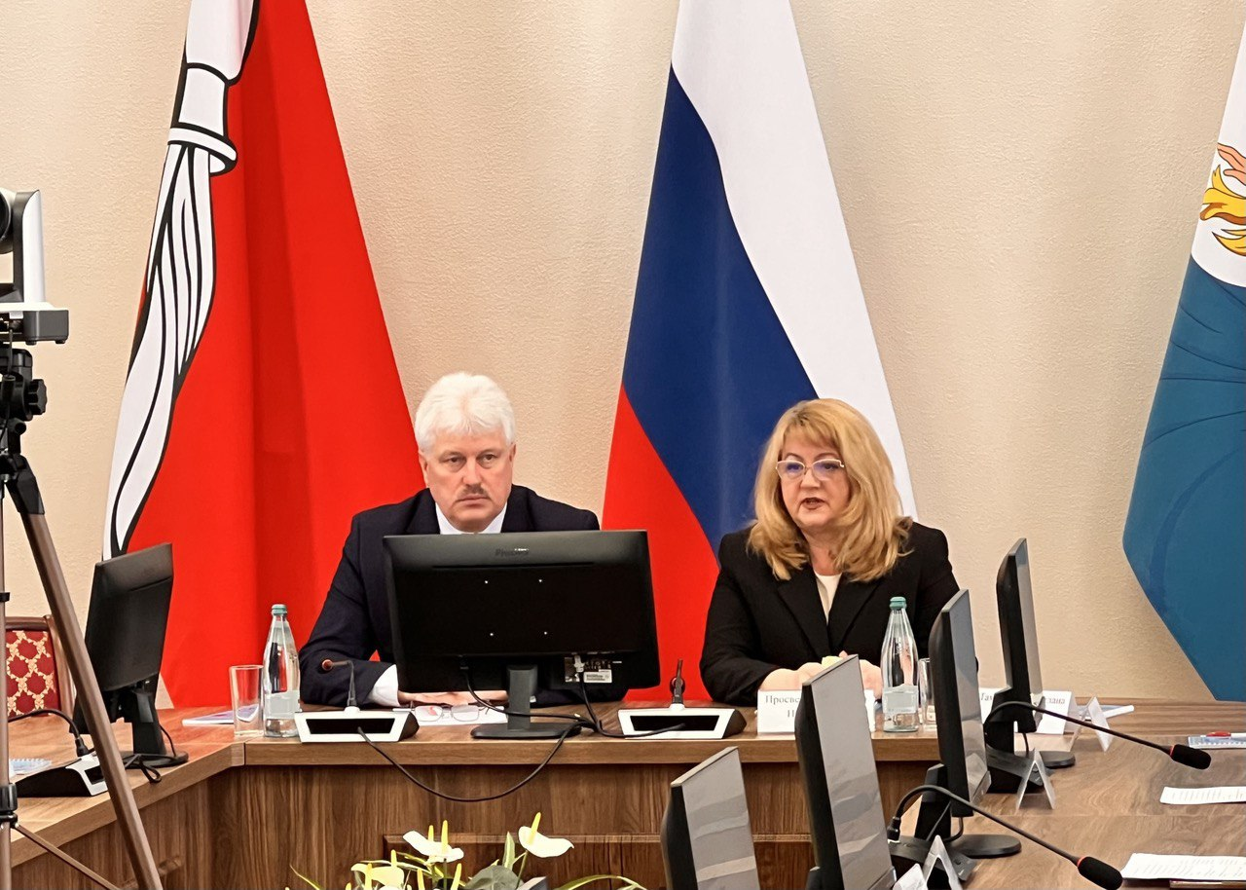

5 февраля 2025г. состоялось совещание с участием заместителя руководителя Управления федерального казначейства по Воронежской области Светланы Тамбовцевой, главой администрации Нижнедевицкого района Владимиром Просветовым, заместителями глав администрации и представителями финансовых органов Хохольского и Нижнедевицкого районов.

В ходе совещания обсудили вопросы, связанные с казначейским обслуживанием исполнения бюджетов муниципальных образований, использованием средств целевых межбюджетных трансфертов, предоставляемых из федерального бюджета.

В текущем году заключено 9 соглашений с привлечением федеральных средств на сумму более 130 млн. руб. Наибольшая часть этих средств будет освоена в рамках нацпроекта «Образование» на проведение капитального ремонта Нижнедевицкой гимназии.

